Ngày 12 tháng 01 năm 2024 Họ và tên giáo viên: Phan Thị Tường Vi
Tổ chuyên môn: GDTC – TIN – LỊCH SỬ&ĐỊA LÝ

Bài 15: CHÍNH SÁCH CAI TRỊ CỦA CÁC TRIỀU ĐẠI PHONG KIÊN PHƯƠNG BẮC VÀ SỰ CHUYỂN BIẾN

VỀ KINH TẾ, VĂN HÓA THỜI KÌ BẮC THUỘC.
Môn học: Lịch Sử và Địa Lí – Lớp 6
Thời gian thực hiện: (5 tiết). Tiết theo ppct: tiết 59,60,64,65,66

I. Mục tiêu

1. Về kiến thức
- Nêu được một số chính sách cai trị của các triều đại phong kiến phương Bắc trong thời kì Bắc thuộc.
– Nhận biết được một số chuyển biến quan trọng v ề kinh tế, xã hội, văn hoá của người Việt cổ dưới ách cai trị của triều đại phong kiến phương Bắc.

2. Về năng lực
* Năng lực chung: Tự học, kết nối giữa bài học với văn hóa (tín ngưỡng, tôn giáo, ngôn ngữ,…), với cuộc sống (địa danh, di tích lịch sử,…)
- Giải quyết được những nhiệm vụ học tập một cách độc lập, theo nhóm và thể hiện sự sáng tạo.
- Góp phần phát triển năng lực giao tiếp và hợp tác qua hoạt động nhóm và trao đổi công việc với giáo viên.
*Năng lực đặc thù: - Biết khai thác và sử dụng được thông tin của một số tư liệu lịch sử trong bài học dưới sự hướng dẫn của GV. -Sưu tầm và tìm hiểu nguồn tư liệu lịch sử qua tư liệu viết, tư liệu trực quan thuộc phạm vi nội dung bài học.
3.Về phẩm chất - Biết đồng cảm và chia sẻ với nỗi thống khổ của nhân dân dưới ách thống trị ngoại xâm, bước đầu nhận thức được giá trị của độc lập, tự chủ của nước nhà thời Bắc thuộc.
II. Thiết bị dạy học và học liệu
- Bản đồ thể hiện Việt Nam dưới thời Bắc thuộc.
- Phiếu học tập.
- Chuẩn bị một số tranh ảnh, tư liệu sưu tầm liên quan đến bài học và dụng cụ học tập theo yêu cầu của GV.
III. Tiến trình dạy học
1. Hoạt động 1: Xác định vấn đề/nhiệm vụ học tập/Mở đầu (10 phút)
a) Mục tiêu: Giúp học sinh nắm được các nội dung cơ bản bước đầu của bài học cần đạt được, đưa học sinh vào tìm hiểu nội dung bài học, tạo tâm thế cho học sinh đi vào tìm hiểu bài mới.
b) Nội dung: HS dưới sự hướng dẫn của GV xem tranh ảnh để trả lời các câu hỏi theo yêu cầu của giáo viên.
c) Sản phẩm: HS lắng nghe và tiếp thu kiến thức.
d) Tổ chức thực hiện:
Bước 1: Giao nhiệm vụ học tập
GV sử dụng, giới thiệu về thành cổ Luy Lâu - vốn là di tích tiêu biểu thời Bắc thuộc còn lại ở thời điểm hiện tại.
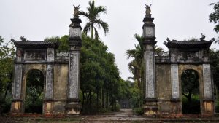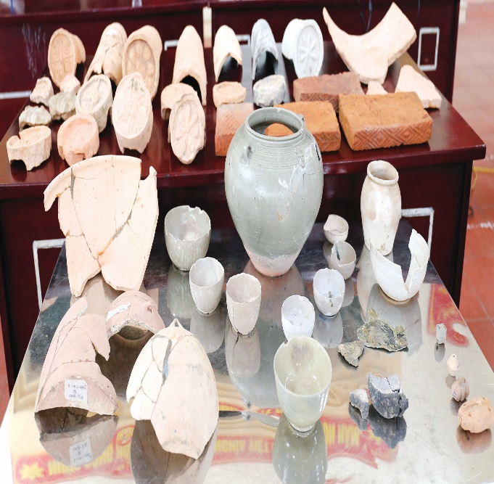

Thành cổ Luy Lâu (Bắc Ninh) Một số hiện vật được phát hiện tại cuộc kha quật di tích Luy Lâu 2018.
? Em có biết bức hình trên ở địa danh nào trên đất nước ta?
? Di tích đó gắn với thời kì lịch sử nào ở nước ta? Em có suy nghĩ gì về thời kì lịch sử này?
Bước 2: Thực hiện nhiệm vụ
GV: Hướng dẫn HS quan sát tranh để có gợi ý.
HS: Quan sát hình ảnh phát biểu.
Bước 3: Báo cáo thảo luận
GV: Mời một vài HS trả lời câu hỏi.
HS: HS trả lời câu hỏi
HS còn lại theo dõi, nhận xét, bổ sung cho bạn (nếu cần).
Bước 4: Kết luận, nhận định.
GV khai thác đoạn mở đầu trong bài để vào bài mới. Việc gợi nhắc cho HS liên tưởng và nhớ về một trung tâm văn hoá - chính trị, trung tâm Phật giáo, gắn liền với một thời lò bi tráng trong lịch sử dân tộc - thời Bắc thuộc. Những sử liệu về thời kỳ Bắc thuộc ở Luy Lâu chứng minh chứng minh nơi đây là trị sở của chính quyền đô hộ phương Bắc, vừa là một trung tâm kinh tế, văn hóa, tôn giáo quan trọng của Giao chỉ. Vì vậy “Luy Lâu là di tích quan trọng bậc nhất của thời kỳ Bắc thuộc ở Việt Nam”. GV dẫn dắt HS vào bài mới.
2. Hoạt động 2: Hình thành kiến thức mới/giải quyết vấn đề/thực thi nhiệm vụ đặt ra từ Hoạt động 1 (190 phút)
Nội dung 1: CHÍNH SÁCH CAI TRỊ CỦA CÁC TRIỀU ĐẠI PHONG KIẾN PHƯƠNG BẮC
( 100 phút)
a. Mục tiêu:
Nêu được một số chính sách cai trị của phong kiến phương Bắc trong thời kì Bắc thuộc.
b. Nội dung:
- GV khai thác kênh chữ, kênh hình
- GV sử dụng hoạt động nhóm bàn, KT “tia chớp” để tổ chức cho HS khai thác đơn vị kiến thức.
c. Sản phẩm:
a.Tổ chức bộ máy cai trị:
- Sáp nhập nước ta vào lãnh thổ Trung Quốc, chia thành các đơn vị hành chính:
Châu
(Thứ sử – người Hán)

Quận
(Thái thú – người Hán)

Huyện.
(Huyện lệnh – người Hán)

Làng, xã.
(Hào trưởng – người Việt)
- Áp dụng pháp luật hà khắc và thẳng tay đàn áp các cuộc đấu tranh của nhân dân ta.
b.Chính sách bóc lột về kinh tế:
- Chiếm ruộng đất của nhân dân Âu Lạc để lập thành ấp, trại và bắt dân ta cày cấy.
- Áp đặt chính sách tô thuế nặng nề.
- Nắm độc quyến vế sắt và muối, bắt dân ta cống nạp nhiều vải vóc, hương liệu, sản vật quý.
c.Chính sách về văn hoá - xã hội:
Thực hiện chính sách đồng hoá dân tộc Việt.
d. Tổ chức thực hiện:
a. Tổ chức bộ máy cai trị: ( 40 phút)
Bước 1: Chuyển giao nhiệm vụ (GV)
HS thảo luận cặp đôi - đại diện trình bày.
GV hướng dẫn HS đọc thông tin, khai thác sơ đồ hình 1 và lược đồ hình 2 trong SGK( lược đồ hành chính nước ta thời thuộc Đường để thực hiện yêu cầu:
1. Hãy cho biết một số chính sách để áp đặt bộ máy cai trị của phong kiến phương Bắc ở nước ta?
2. Em có nhận xét gì về sự tự chủ, tự do của nhân dân Âu Lạc dưới ách cai trị của các triều đại phong kiến phương Bắc?
Bước 2: Thực hiện nhiệm vụ
HS suy nghĩ, trao đổi bạn và ghi lại đáp án câu hỏi.
GV hướng dẫn, hỗ trợ các em tìm đáp án (nếu cần).
B3: Báo cáo kết quả và thảo luận
GV:
-Yêu cầu HS trình bày theo tinh thần xung phong
- Hướng dẫn HS trình bày, nhận xét (nếu cần).
HS:
- Xung phong trình bày sản phẩm bài tập của nhóm mình.
- HS khác quan sát, theo dõi bạn trình bày và bổ sung cho bạn (nếu cần).
Em hiểu thế nào là “trị sở”, “đồn trú”? (đóng quân cố định một chỗ)
Bước 4: Kết luận, nhận định (GV)
GV đánh giá kết quả hoạt động của HS . Chính xác hóa các kiến thức đã hình thành cho học sinh.
b.Chính sách bóc lột về kinh tế: ( 30 phút)
Bước 1: Chuyển giao nhiệm vụ (GV)
GV tổ chức cho HS đọc thông tin và khai thác kĩ đoạn tư liệu 1, thảo luận để thực hiện yêu cầu:
1. Em biết điều gì về chính sách bóc lột kinh tế của các triều đại phong kiến phương Bắc.
2. Vì sao các triều đại phong kiến phương Bắc lại nắm độc quyền về muối và sắt?
Bước 2: Thực hiện nhiệm vụ
HS suy nghĩ cá nhân trao đổi bạn và ghi lại đáp án câu hỏi.
GV hướng dẫn, hỗ trợ các em tìm đáp án (nếu cần).
Bước 3: Báo cáo kết quả và thảo luận
GV: Hướng dẫn HS trình bày, nhận xét (nếu cần).
HS: Xung phong trình bày sản phẩm bài tập của nhóm mình.
- HS khác quan sát, theo dõi bạn trình bày và bổ sung cho bạn (nếu cần).
B4: Kết luận, nhận định (GV)
GV đánh giá kết quả hoạt động của HS . Chính xác hóa các kiến thức đã hình thành cho học sinh.
C.Chính sách về văn hoá - xã hội: ( 30 phút)
Bước 1: Chuyển giao nhiệm vụ (GV)
GV: HS dựa vào tư liệu sgk trả lời.
1. Chỉ ra chính sách cai trị về văn hoá - xã hội của chính quyền phương Bắc đối với nước ta?
2. Mục đích của những chính sách đó?
Bước 2: Thực hiện nhiệm vụ
GV mời HS giải thích từ "đồng hoá".
-Mục đích của chính sách đồng hoá: Đó là việc ép buộc, bắt một dân tộc khác phải chấp nhận ngôn ngữ, chữ viết, phong tục, tập quán của dân tộc mình.
HS suy nghĩ cá nhân trao đổi bạn và ghi lại đáp án câu hỏi.
Bước 3: Báo cáo kết quả và thảo luận
GV: Hướng dẫn HS trình bày, nhận xét (nếu cần).
HS: Xung phong trình bày sản phẩm bài tập của nhóm mình.
- HS khác quan sát, theo dõi bạn trình bày và bổ sung cho bạn (nếu cần).

Bước 4: Kết luận, nhận định(GV)
GV đánh giá kết quả hoạt động của HS . Chính xác hóa các kiến thức đã hình thành cho học sinh.
Nội dung 2: NHỮNG CHUYỂN BIẾN VỀ KINH TẾ, VĂN HÓA THỜI KÌ BẮC THUỘC.
(90 phút)
a. Mục tiêu:
Nhận biết được một số chuyển biến quan trọng về kinh tế, văn hoá ở Việt Nam trong thời kì Bắc thuộc.
b. Nội dung:
Hs quan sát tranh ảnh, đọc tài liệu (kênh chữ SGK/H4) để tìm ra kiến thức mới dưới sự hướng dẫn của GV.
c. Sản phẩm: Trình bày cụ thể về kiến thức mới
a.Những chuyển biến về kinh tế: ( 45 phút)
- Nông nghiệp:
+ Trồng lúa nước, ngoài ra còn trồng cây ăn quả, chăn nuôi.
+ Biết đắp đê, làm thủy lợi.
- Thủ công nghiệp: Rèn sắt, đúc đồng, làm gốm, làm mộc, làm đồ trang sức, làm giấy, … được duy trì và phát triển.
- Đường giao thông thủy bộ hình thành.
- Buôn bán: trong nước và nước ngoài.
b) Những chuyển biến về văn hóa xã hội: ( 45 phút)
-Văn hóa:
Đồng hóa văn hóa , xóa bỏ nền văn minh Văn Lang- Âu Lạc.
-Xã hội:
Bị phân hoá, hình thành một số tầng lớp mới.
+ Một số quan lại, địa chủ người Hán bị Việt hoá.
+ Tầng lớp hào trưởng bản địa hình thành.
-> Mâu thuẫn giữa nhân dân Âu Lạc với chính quyền đô hộ phương Bắc ngày càng sâu sắc.
d. Tổ chức thực hiện:
Bước1: Chuyển giao nhiệm vụ học tập
Hoạt động nhóm 2 bàn – 4 bạn
Dựa vào ngữ liệu SGK/68 và hình 4, em hãy hoàn thiện cột “K” và cột “W” để thể hiện những điều đã biết và muốn biết về sự chuyển biến của nền kinh tế nước ta thời Bắc thuộc.
K | W | L
a. Kinh tế:
-Nông nghiệp:
-Thủ công:
-Giao thông:
-Buôn bán:
b. Văn hóa xã hội:
Bước 2: Thực hiện nhiệm vụ học tập
HS đọc SGK, thu thập thông tin trả lời câu hỏi hướng sự hướng dẫn của GV
Bước 3: Báo cáo kết quả và thảo luận
Hs báo cáo sản phẩm của nhóm bằng việc dán phiếu học tập của nhóm lên bảng. Đại diện nhóm trình bày sản phẩm – tương tác với nhóm bạn.
GV: giải thích thủy lợi: hệ thống sông ngòi, kênh, rạch… để tưới tiêu nước cho đồng ruộng.
Nhóm hs khác đánh giá nhóm bạn
GV:-Theo em, thành phần nào sẽ là thủ lĩnh của những cuộc đấu tranh giành độc lập cho người Việt? Vì sao?
HS nhận thức được trong các thành phần xã hội tầng lớp hào trưởng bản địa sẽ là lực lượng đóng vai trò quan trọng trong việc lãnh đạo ngọn cờ khởi nghĩa giành lại độc lập tự chủ cho người Việt vì đầy là tầng lớp có uy tín và vị thế trong xã hội.

Bước 4: Kết luận, nhận định
-GV chốt lại hai điểm đáng lưu ý về tình hình xã hội:
+ Từ khi bị Triệu Đà xâm lược, người Việt từ thân phận làm chủ đất nước thành nô lệ của ngoại bang.
+ Mâu thuẫn chủ yếu, bao trùm xã hội bấy giờ là mâu thuẫn giữa nhân dân Âu Lạc với chính quyền đô hộ phương Bắc. Đó là cơ sở làm bùng lên các cuộc đấu tranh giành độc lập liên tục trong suốt thời kì Bắc thuộc.
3. Hoạt động 3: Luyện tập (15 phút)
a) Mục tiêu: Nhằm củng cố, hệ thống hóa, hoàn thiện kiến thức mà HS đã được lĩnh hội ở hoạt động hình thành kiến thức
b) Nội dung: HS suy nghĩ cá nhân làm bài tập của GV giao
c) Sản phẩm:
HS hoàn thành bài tập của GV
d) Tổ chức thực hiện

Bước 1: Giao nhiệm vụ học tập
Trắc nghiệm: Xác định phương án đúng
Câu 1. Địa danh nào dưới đây không phải là trị sở của các triều đại phong kiến phương Bắc trong thời kỳ Bắc thuộc?
A. Thành Cổ Loa. B. Thành Luy Lâu. C. Thành Tống Bình. D. Thành Đại La
Câu 2. Đứng đầu chính quyền đô hộ của nhà Hán ở các quận Giao Chỉ, Cửu Chân, Nhật Nam là
A. Thứ sử B. Thái thú. C. Huyện lệnh D. Tiết độ sứ.
Câu 3. Chính quyền đô hộ của người Hán được thiết lập tới tận cấp huyện từ thời kì nào?
A. Nhà Triệu. B. Nhà Hán. C. Nhà Ngô. D. Nhà Đường.
Câu 4. Ý nào dưới đây không thể hiện đúng chính sách cai trị kinh tế của các triều đại phong kiến ​​phương Bắc?
A. Chiếm ruộng của Âu Lạc lập thành ấp, trại. B. Áp đặt chính sách, tô thuế nặng nề.
C. Cho phép nhân dân bản địa sản xuất muối và sắt.
D. Bắt nhân dân ta cống nạp các sản vật quý trên rừng dưới biển.
Câu 5. Tầng lớp nào trong xã hội sẽ đóng vai trò lãnh đạo người Việt đấu tranh giành lại quyền độc lập, tự chủ trong thời kì Bắc thuộc?
A. Quan lại, địa chủ người Hán đã Việt hóa. B. Địa chủ người Việt.
C. Nông dân làng xã. D. Hào trưởng bản địa.
Câu 6: Nghề thủ công mới xuất hiện ở nước ta thời Bắc thuộc:
A. Nghề làm sắt. B. Nghề làm giấy C. Nghề đúc đồng D. Nghề làm gốm
Câu 7: Từng lớp nào trong xã hội đóng vai trò lãnh đạo người Việt đấu tranh giành độc lập, tự chủ trong thừoi kì Bắc thuộc?
A. Địa chủ người Việt B. Quan lại, địa chủ người Hán bị Việt hoá..
C. Nông dân làng xa D. Hào trưởng bản địa
Bài tập 2: Nối cột
A | B
1. Năm 179, TCN nhà Triệu | a. Chia nước ta thành ba quận: Giao Chỉ, Cửu Chân, Nhật Nam góp với 6 quận của Trung Quốc thành Châu Giao.
2. Năm 111, TCN nhà Hán | b. Chia nước ta thành hai quận Giao Chỉ và Cửu Chân.
5. Năm 679, nhà Đường | c. Đổi giao châu thành An Nam đô hộ phủ.

Tự luận:
Bài 1. Tại sao chính quyền phong kiến phương Bắc thực hiện chính sách đồng hóa dân tộc Việt?
Bước 2: Thực hiện nhiệm vụ
- HS xác định yêu cầu của đề bài và suy nghĩ cá nhân để làm bài tập.
- GV hướng dẫn cho HS tìm hiểu đề và trả lời các câu hỏi.
Bước 3: Báo cáo, thảo luận
- GV yêu cầu HS trình bày sản phẩm của mình.
- HS trình bày, theo dõi, nhận xét, đánh giá và bổ sung cho bài của bạn (nếu cần).
Đáp án: 1- A; 2 – B; 3 – B; 4- C; 5 – D; 6 – B; 7 - A
Nối: 1-b, 2-a, 3-c
Câu 1: Chính quyền phong kiến phương Bắc thực hiện chính sách đồng hóa dân tộc Việt nhằm mục đích: Khiến người Việt lãng quên nguồn gốc tổ tiên; lãng quên bản sắc văn hóa dân tộc của mình mà học theo các phong tục – tập quán của người Hán; từ đó làm thui chột ý chí đấu tranh của người Việt.
Bước 4: Kết luận, nhận định: GV nhận xét bài làm của HS.
4. Hoạt động 4: Vận dụng (10 phút)
a. Mục tiêu: Vận dụng kiến thức mới mà HS đã được lĩnh hội để giải quyết những vấn đề mới trong học tập.( Bài 2)
b. Nội dung: GV tổ chức cho HS thảo luận nhóm ở lớp và hoàn thành bài tập ở nhà
c. Sản phẩm: bài tập nhóm
d) Tổ chức thực hiện
Bước 1: Giao nhiệm vụ học tập:
Bài 1: Giải thích vì sao chính sách đồng hoá của các triều đại phương kiến phương Bắc lại thất bại?
Bài 2. Em hãy cho biết hậu quả chính sách bóc lột kinh tế của các triều đại phong kiến phương Bắc đối với nước ta.
GV hướng dẫn HS cách suy luận về hậu quả từ dữ kiện đã cho:
Lĩnh vực | Thông tin phản ánh | Hậu quả
Đất đai | Chiếm ruộng đất, lập thành ấp, trại để bắt dân ta cày cấy. | Người Việt mất ruộng, bị biến thành nông nô của chính quyền đô hộ.
Thuế khoá | Thực thi chính sách tô thuế nặng nề như tô, dung, điệu, lưỡng thuế. | Nhân dân bị bóc lột nặng nề, đời sống cùng cực.
Cống phẩm | Bắt cống nạp nhiều vải vóc, hương liệu và sản vật quý để đưa vế Trung Quốc. | Nhân dân phải khổ cực lao động đê’ nộp cống vật, tài nguyên bị vơ vét cạn kiệt.
Thủ công nghiệp | Nắm độc quyền về sắt và muối. | Nhân dân thiếu muối, sắt để sinh hoạt và đúc vũ khí.
Bài tập 3:
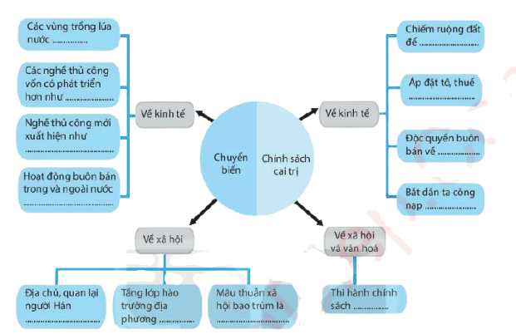
Bước 2: Thực hiện nhiệm vụ
- GV hướng dẫn các em tìm hiểu yêu cầu của đề.
- HS đọc và xác định yêu cầu của bài tập.
Bước 3: Báo cáo, thảo luận
- GV hướng dẫn các em cách trình bày sản phẩm cho GV và cả lớp sau khi hoàn thành.
- GV ghi nhận và khuyến khích cả những suy luận hợp lí khác của HS.
Bước 4: Kết luận, nhận định
Nhận xét ý thức làm bài của HS, nhắc nhở những nhóm HS không hoàn thiện bài tập được yêu cầu.
TÀI LIỆU THAM KHẢO
- “An Nam đô hộ phủ phải cống: chuối, cau, da cá sẩu, mật trăn, cánh chim trả. Ái Châu cống sa, the, đuôi chim công. Phúc Lộc cống sáp trắng, trúc tía. Trường Châu cống vàng. Hoan Châu cống vàng (kim bạc hoàng tiết), vàng, cốm, ngà voi, sừng tê, trầm hương, trúc hoa. Phong châu cống bạc, đồ mây, sáp trắng, mật trăn, đậu khấu. Lục Châu cống vàng, đồi mồi, da vích, cánh chim trả, giáp hương”(Theo Cao Hùng Trưng, An Nam chí nguyên (bản dịch), NXB Đại học Sư phạm, Hà Nội, 2017, tr. 184 - 185).
- Theo lệ thuế nhà Đường thì hằng năm, trên mỗi mẫu ruộng, người dân phải nộp là hai thạch thóc (bằng 20 thăng, mỗi thăng tương đương khoảng từ 2,8 đến 3kg). Ngoài ra, người dân còn phải nộp 2 tấm lụa the, chịu sự sai dịch 20 ngày. Nếu không đi sai dịch được thì cứ mỗi ngày phải nộp 2 thước lụa.

